成都东软学院
实 验 报 告

课程名称： 人工智能提示工程
指导教师： 谢心
学 院： 数智应用技术学院
年级专业： 24级软件工程
班 级： 24403
学 号： 24068240310
姓 名： 王蕾

实验（1）
【实验目的】
- 理解大语言模型（LLM）函数调用（Function Call） 的核心原理，掌握 LLM 访问模型外知识 / 能力的实现方式。
- 独立开发5 个本地文件操作工具函数（目录文件列表查询、文件重命名、文件删除、文件创建写入、文件内容读取）。
- 基于聊天客户端代码，将工具函数封装为系统提示词，实现 LLM 与本地工具的联动调用。
【实验内容】
1.2 实验过程：
设计5个简单的文件操作工具，方便LLM调用：
- 列出目录文件：查指定目录下的文件及基本信息。
- 修改文件名：改指定目录下的文件名。
- 删除文件：删指定目录下的文件。
- 新建并写入文件：在指定目录新建文件，写入内容。
- 读取文件：读指定目录下文件的内容。
将编写好的系统提示词嵌入file_operations.py的 LLM 请求逻辑中，每次对话都发送给模型。
实现 LLM 响应解析逻辑：若模型返回工具调用指令，本地自动执行对应函数；若为普通回答，直接输出
1.2 实验结果：
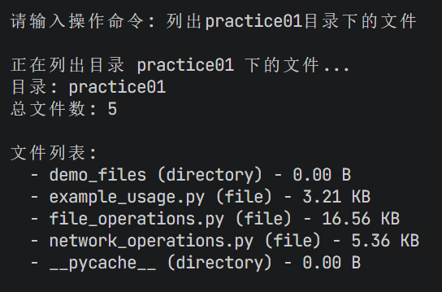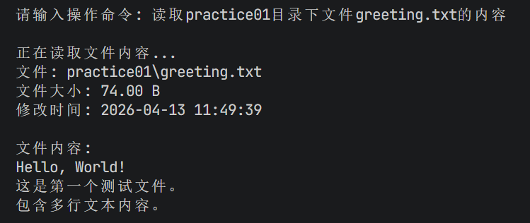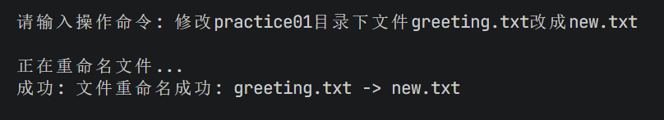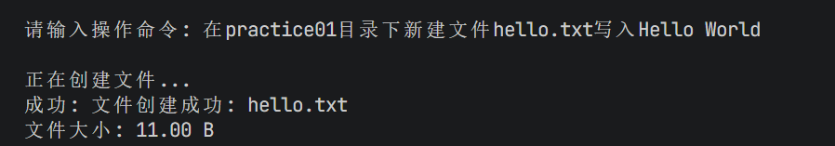
【实验总结】
本次实验让我掌握了大语言模型函数调用的基本原理，理解了 LLM 如何通过提示词调用本地工具拓展能力。我成功实现了目录查询、文件重命名、删除、创建写入、内容读取五个文件操作函数，并将其封装为系统提示词嵌入聊天客户端，完成了模型与本地工具的联动。
实验中遇到函数参数不匹配、模型无法正确解析调用指令等问题，我通过核对提示词格式、简化函数参数、增加返回值说明逐步解决。这次实践让我明白规范的提示设计与清晰的函数定义是工具调用成功的关键，提升了我代码编写与调试能力。

实验（2）
【实验目的】
- 掌握在现有 LLM 工具调用项目中新增扩展函数的开发方法。
- 实现基于curl的网络访问工具函数，支持 LLM 调用获取远程网页内容。
- 完成天气预报功能验证：通过wttr.in接口获取城市天气信息。
【实验内容】
2.1实验过程：
在项目中新增curl_web_access函数，功能定义：
- 接收参数：目标网页 URL（如https://wttr.in/青城山）；
- 实现逻辑：调用 curl 命令 / 网络请求库访问 URL；
- 返回值：网页原始文本内容。
2.2实验结果：
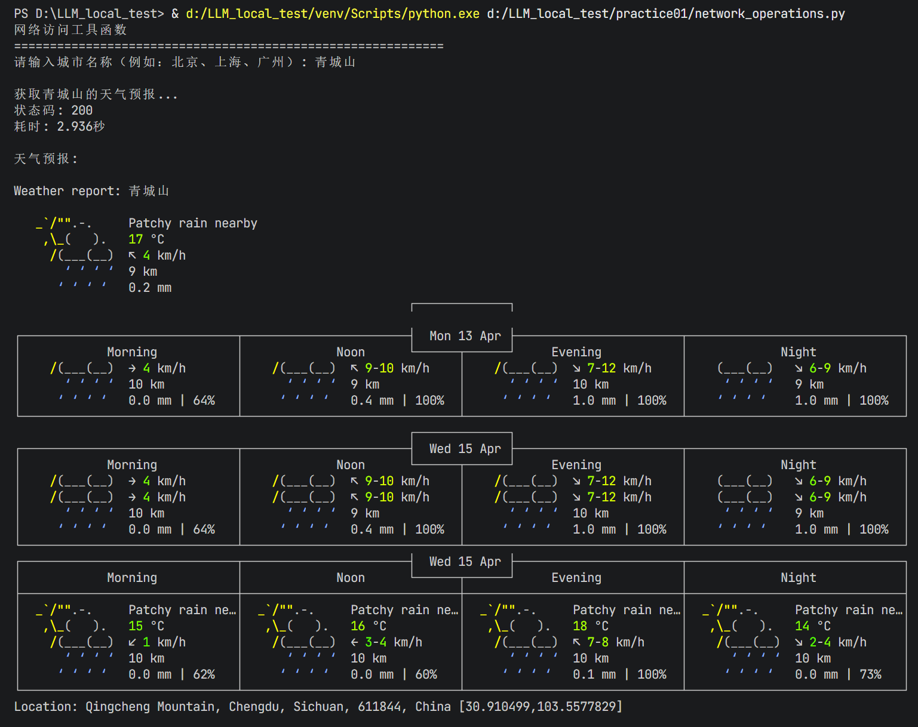
【实验总结】
通过本次扩展函数实验，我学会了在现有项目中新增 LLM 工具函数的方法，成功实现基于 curl 的网络访问功能，并调用 wttr.in 接口完成天气预报查询。我理解了 LLM 借助外部接口获取实时信息的工作流程。
过程中曾出现 URL 参数错误、curl 请求超时、返回内容解析混乱等问题，我通过检查接口地址格式、添加异常处理、优化内容提取逻辑解决问题。本次实验让我掌握了模型与网络服务联动的技巧，提升了接口调用与错误处理能力，对大模型实用化开发有了更深入认识。

